Документ предоставлен КонсультантПлюс

КОМИТЕТ ГОСУДАРСТВЕННОЙ ОХРАНЫ ОБЪЕКТОВ
КУЛЬТУРНОГО НАСЛЕДИЯ ВОЛГОГРАДСКОЙ ОБЛАСТИ

ПРИКАЗ
от 10 сентября 2018 г. N 184

ОБ УТВЕРЖДЕНИИ ГРАНИЦ И РЕЖИМА ИСПОЛЬЗОВАНИЯ ТЕРРИТОРИИ
ОБЪЕКТА КУЛЬТУРНОГО НАСЛЕДИЯ РЕГИОНАЛЬНОГО ЗНАЧЕНИЯ "ВАЛ
ЦАРИЦЫНСКОЙ СТОРОЖЕВОЙ ЛИНИИ (ВАЛ АННЫ ИОАННОВНЫ)"
(ЮГО-ВОСТОЧНАЯ ЧАСТЬ VII УЧАСТКА), РАСПОЛОЖЕННОГО ПО АДРЕСУ:
ВОЛГОГРАДСКАЯ ОБЛАСТЬ, ТЕРРИТОРИЯ ГОРОДИЩЕНСКОГО
МУНИЦИПАЛЬНОГО РАЙОНА

В соответствии со статьей 3.1, пунктом 2 статьи 33 Федерального закона от 25 июня 2002 г. N 73-ФЗ "Об объектах культурного наследия (памятниках истории и культуры) народов Российской Федерации", пунктом 8 требований к составлению проектов границ территорий объектов культурного наследия, утвержденных приказом Министерства культуры Российской Федерации от 04 июня 2015 г. N 1745, Положением о комитете государственной охраны объектов культурного наследия Волгоградской области, утвержденным постановлением Администрации Волгоградской области от 19 декабря 2016 г. N 697-п, приказываю:
1. Утвердить границы территории объекта культурного наследия регионального значения "Вал Царицынской сторожевой линии (Вал Анны Иоанновны)" (юго-восточная часть VII участка), расположенного по адресу: Волгоградская область, территория Городищенского муниципального района, согласно приложениям 1 - 3.
2. Утвердить режимы использования территории объекта культурного наследия регионального значения "Вал Царицынской сторожевой линии (Вал Анны Иоанновны)" (юго-восточная часть VII участка), расположенного по адресу: Волгоградская область, территория Городищенского муниципального района, согласно приложению 4.
3. Настоящий приказ вступает в силу со дня его подписания и подлежит официальному опубликованию.

Председатель комитета
А.В.ЛОМОВ

Приложение 1
к приказу
комитета государственной охраны
объектов культурного наследия
Волгоградской области
от 10.09.2018 N 184

СХЕМА
ГРАНИЦ ТЕРРИТОРИИ ОБЪЕКТА КУЛЬТУРНОГО НАСЛЕДИЯ РЕГИОНАЛЬНОГО
ЗНАЧЕНИЯ "ВАЛ ЦАРИЦЫНСКОЙ СТОРОЖЕВОЙ ЛИНИИ (ВАЛ АННЫ
ИОАННОВНЫ)" (ЮГО-ВОСТОЧНАЯ ЧАСТЬ VII УЧАСТКА),
РАСПОЛОЖЕННОГО ПО АДРЕСУ: ВОЛГОГРАДСКАЯ ОБЛАСТЬ, ТЕРРИТОРИЯ
ГОРОДИЩЕНСКОГО МУНИЦИПАЛЬНОГО РАЙОНА

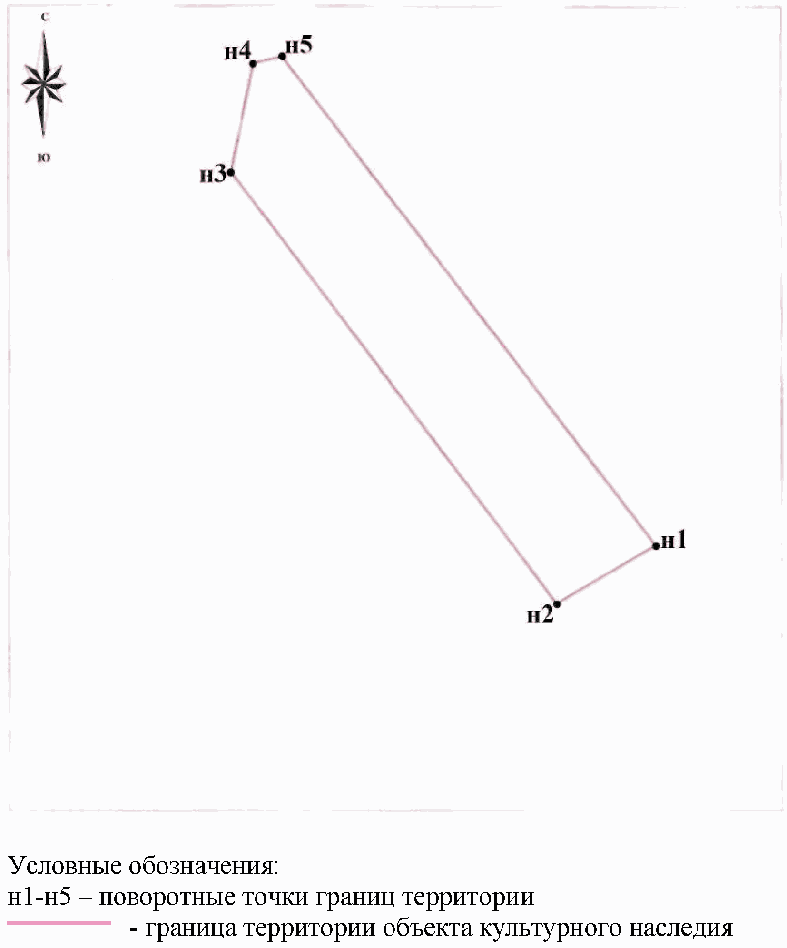

Приложение 2
к приказу
комитета государственной охраны
объектов культурного наследия
Волгоградской области
от 10.09.2018 N 184

СИТУАЦИОННЫЙ ПЛАН ГРАНИЦ ТЕРРИТОРИИ ОБЪЕКТА КУЛЬТУРНОГО
НАСЛЕДИЯ РЕГИОНАЛЬНОГО ЗНАЧЕНИЯ "ВАЛ ЦАРИЦЫНСКОЙ СТОРОЖЕВОЙ
ЛИНИИ (ВАЛ АННЫ ИОАННОВНЫ)" (ЮГО-ВОСТОЧНАЯ ЧАСТЬ VII
УЧАСТКА), РАСПОЛОЖЕННОГО ПО АДРЕСУ: ВОЛГОГРАДСКАЯ ОБЛАСТЬ,
ТЕРРИТОРИЯ ГОРОДИЩЕНСКОГО МУНИЦИПАЛЬНОГО РАЙОНА

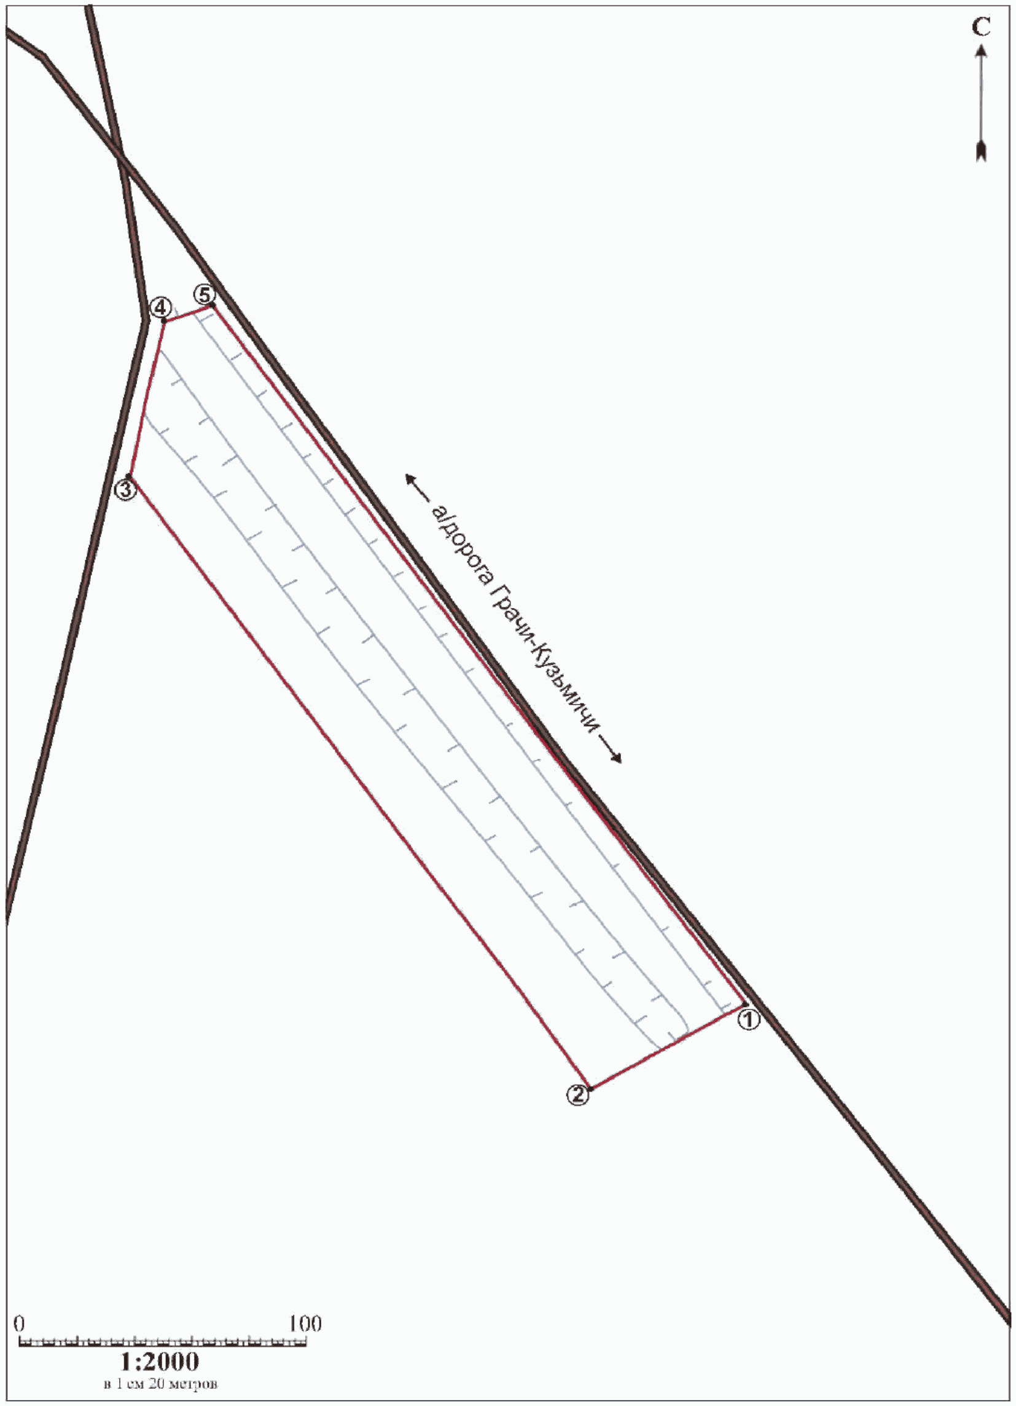

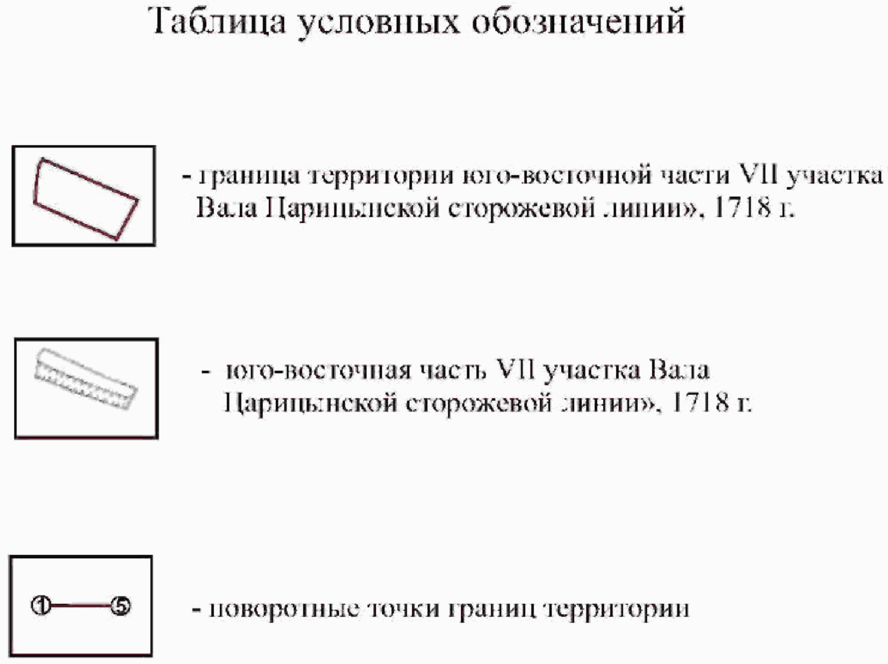

Приложение 3
к приказу
комитета государственной охраны
объектов культурного наследия
Волгоградской области
от 10.09.2018 N 184

ПЕРЕЧЕНЬ
КООРДИНАТ ПОВОРОТНЫХ ТОЧЕК ГРАНИЦ ТЕРРИТОРИИ ОБЪЕКТА
КУЛЬТУРНОГО НАСЛЕДИЯ РЕГИОНАЛЬНОГО ЗНАЧЕНИЯ "ВАЛ ЦАРИЦЫНСКОЙ
СТОРОЖЕВОЙ ЛИНИИ (ВАЛ АННЫ ИОАННОВНЫ)" (ЮГО-ВОСТОЧНАЯ ЧАСТЬ
VII УЧАСТКА), РАСПОЛОЖЕННОГО ПО АДРЕСУ: ВОЛГОГРАДСКАЯ
ОБЛАСТЬ, ТЕРРИТОРИЯ ГОРОДИЩЕНСКОГО МУНИЦИПАЛЬНОГО РАЙОНА

Система координат: местная г. Волгоград

Номер поворотной точки | Дирекционные углы (град. мин. сек.) | Длина линии (м) | X координата | Y координата
н1 |  |  | 505376.97 | 1395635.87
 | 239° 32' 43" | 59.66
н2 |  |  | 505346.73 | 1395584.44
 | 323° 05'15" | 280.06
н3 |  |  | 505570.65 | 1395416.24
 | 11° 28'47" | 57.58
н4 |  |  | 505627.08 | 1395427.7
 | 76° 06' 35" | 15.25
н5 |  |  | 505630.74 | 1395442.5
 | 142° 41'35" | 319.05

Система координат: WGS 84

Номер поворотной точки | N | Е
н1 | 48°54'22.72"С | 44°21'11.14"В
н2 | 48°54'21.77"С | 44°21'8.59"В
н3 | 48°54'29.11"С | 44°21'0.52"В
н4 | 48°54'30.93"С | 44°21'1.13"В
н5 | 48°54'31.04"С | 44°21'1.86"В

Приложение 4
к приказу
комитета государственной охраны
объектов культурного наследия
Волгоградской области
от 10.09.2018 N 184

РЕЖИМ ИСПОЛЬЗОВАНИЯ ТЕРРИТОРИИ ОБЪЕКТА КУЛЬТУРНОГО НАСЛЕДИЯ
РЕГИОНАЛЬНОГО ЗНАЧЕНИЯ "ВАЛ ЦАРИЦЫНСКОЙ СТОРОЖЕВОЙ ЛИНИИ
(ВАЛ АННЫ ИОАННОВНЫ)" (ЮГО-ВОСТОЧНАЯ ЧАСТЬ VII УЧАСТКА),
РАСПОЛОЖЕННОГО ПО АДРЕСУ: ВОЛГОГРАДСКАЯ ОБЛАСТЬ, ТЕРРИТОРИЯ
ГОРОДИЩЕНСКОГО МУНИЦИПАЛЬНОГО РАЙОНА

В границах территории объекта культурного наследия регионального значения "Вал Царицынской сторожевой линии (Вал Анны Иоанновны)" (юго-восточная часть VII участка), расположенного по адресу: Волгоградская область, территория Городищенского муниципального района, запрещается:
строительство объектов капитального строительства и увеличение объемно-пространственных характеристик существующих на данной территории объектов капитального строительства;
проведение земляных, строительных, мелиоративных и иных работ, за исключением работ по сохранению объекта культурного наследия, а также археологических полевых работ, проводимых в порядке, установленном Федеральным законом от 25 июня 2002 г. N 73-ФЗ "Об объектах культурного наследия (памятниках истории и культуры) народов Российской Федерации".

